Министерство науки и высшего образования Российской Федерации Пензенский государственный университет
Кафедра «Вычислительная техника»

ПОЯСНИТЕЛЬНАЯ ЗАПИСКА
к курсовой работе
по курсу «Основы операционных систем»
на тему «Система программ обмена текстовыми сообщениями»
Выполнил:
студент группы 18ВВ2
Климин В.А.
Принял:
Егоров В.Ю.

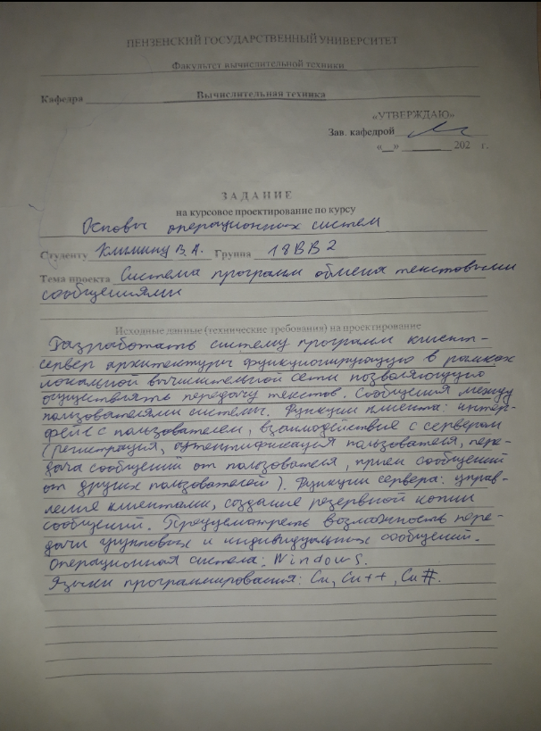

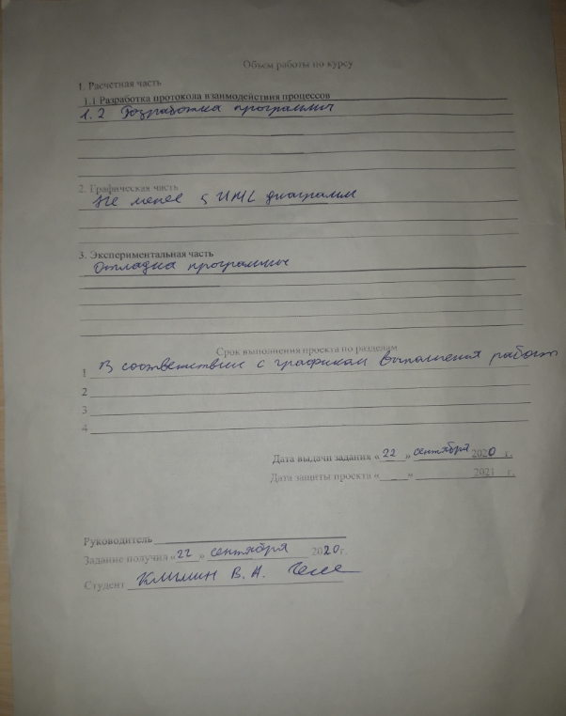

Содержание

Содержание 4
Введение 5
1. Постановка задачи 6
2. Теоретическая часть задания 7
2.1. Общие теоретические сведения 7
2.2. Протокол TCP 9
3. Описание алгоритма работы 14
4. Описание программы..................................................................................16
4.1. Клиент 16
4.2. Сервер 17
5. Описание работы программы 19
Заключение 23
Список используемых источников 24
Приложение A. Листинг программы 25
Приложение A.1. Файл «Program.cs» для Сервера 25
Приложение A.2. Файл «Server.cs» для Сервера 26
Приложение A.3. Файл «ClientObject.cs» для Сервера 28
Приложение A.4. Файл «Program.cs» для Клиента 31
Приложение A.5. Файл «Form1.cs» для Клиента 32

Введение
В наши дни возросли потребности в общении и мгновенной доставки сообщений адресату, а вместе с ним увеличилось и количество предоставляемых услуг. Современные мессенджеры позволяют не только обмениваться текстовыми сообщениями через интернет, но и передавать файлы с одного компьютера на другой и даже выражать эмоции с помощью смайликов. Да и сами смайлики существенно изменились за прошедшие годы, теперь это качественные анимированные картинки, или даже отрывки видеороликов, которые позволяет использовать для выражения эмоций. Функция группового общения позволяет общаться, обсуждать задачи коллективам людей, работающих над одной задачей в разных концах земного шара. Сейчас начали появляться целые голосовые комнаты в мессенджерах для семейных бесед или деловых встреч.
Клиент-сервер (Client-server) – вычислительная или сетевая архитектура, в которой задания или сетевая нагрузка распределены между поставщиками услуг (сервисов), называемыми серверами, и заказчиками услуг, называемыми клиентами. Нередко клиенты и серверы взаимодействуют через компьютерную сеть и могут быть как различными физическими устройствами, так и программным обеспечением. Сама технология очень проста. Например, пользователь делает запрос (в google ищет информацию), а сервер выдает ответ (в виде списка сайтов по этой информации).
Целью курсового проектирования является разработка системы распределённого доступа к текстовому документу, состоящей из сервера и клиентов, которые взаимодействуют между собой по сети.

Постановка задачи
В курсовой работе необходимо разработать систему программ клиент-серверной архитектуры, позволяющей осуществлять параллельную передачу сообщений между клиентами посредством работы с TCP/IP протоколами.
Необходимо создать сервер и клиент. Клиенту обрабатывать команды, поступающие от сервера. Сервер в этот момент синхронизирует клиентов, собирает и обрабатывает данные и выдает их клиентам.
Функции клиента:
- Интерфейс пользователя
- Взаимодействие с сервером
Функции сервера:
- Синхронизация клиентских приложений
- Отслеживание подключений и отключений клиентов
- Рассылка сообщений клиентам
Операционная система – Windows.
Язык программирования – C/C#.
Среда программирования: Microsoft Visual Studio 2017.

Теоретическая часть задания

Общие теоретические сведения
«Клиент — сервер» — вычислительная или сетевая архитектура, в которой задания или сетевая нагрузка распределены между поставщиками услуг, называемыми серверами, и заказчиками услуг, называемыми клиентами. Фактически клиент и сервер — это программное обеспечение. Обычно эти программы расположены на разных вычислительных машинах и взаимодействуют между собой через вычислительную сеть посредством сетевых протоколов, но они могут быть расположены также и на одной машине. Если одновременно поступает более одного запроса, то такие запросы устанавливаются в определенную очередь и сервером выполняются по очереди. Порой запросы могут иметь свои собственные приоритеты. Часть запросов с более высокими приоритетами будут постоянно выполняться в первоочередном порядке.
Интернет очень большой и комплексный. Но на базовом уровне это всего лишь связь между различными компьютерами (не только персональными). Эта связь представляет из себя сетевые протоколы передачи данных — набор правил, который определяет порядок и особенности передачи информации для конкретных случаев. Для взаимодействия между собой программ в Internet используют протоколы.
Протокол — это набор правил и соглашений, используемых при передаче данных. Таким образом, каждая программа, претендующая на работу в сети, должна следовать определенным правилам для приема и передачи данных.
Основополагающим протоколом сети Internet является протокол TCP/IP. Это стек протоколов TCP и IP. Первый обеспечивает и контролирует надёжную передачу данных и следит за её целостностью. Второй же отвечает за маршрутизацию для отправки данных. Протокол TCP часто используется более комплексными протоколами. Набор интернет-протоколов обеспечивает сквозную передачу данных, определяющую, как данные должны пакетироваться, обрабатываться, передаваться, маршрутизироваться и приниматься. Эта функциональность организована в четыре слоя абстракции, которые классифицируют все связанные протоколы в соответствии с объемом задействованных сетей. От самого низкого до самого высокого уровня — это уровень связи, содержащий методы связи для данных, которые остаются в пределах одного сегмента сети; интернет-уровень, обеспечивающий межсетевое взаимодействие между независимыми сетями; транспортный уровень, обрабатывающий связь между хостами; и прикладной уровень, который обеспечивает обмен данными между процессами для приложений.

Протокол TCP
Механизм TCP предоставляет поток данных с предварительной установкой соединения, осуществляет повторный запрос данных в случае потери данных и устраняет дублирование при получении двух копий одного пакета, гарантируя тем самым (в отличие от UDP) целостность передаваемых данных и уведомление отправителя о результатах передачи.
Реализации TCP обычно встроены в ядра ОС. Существуют реализации TCP, работающие в пространстве пользователя.
Когда осуществляется передача от компьютера к компьютеру через Интернет, TCP работает на верхнем уровне между двумя конечными системами, например, браузером и веб-сервером. TCP осуществляет надёжную передачу потока байтов от одного процесса к другому. TCP реализует управление потоком, управление перегрузкой, рукопожатие, надёжную передачу.
Каждый сегмент на нижних уровнях TCP/IP обрабатывается индивидуально. То есть, как минимум, он будет запакован в индивидуальный пакет. Пакеты идут по сети и промежуточные маршрутизаторы в общем случае уже ничего не знают о том, что запаковано в эти пакеты. Часто пакеты с целью балансировки нагрузки могут идти по сети разными путями, через разные промежуточные устройства, с разной скоростью. Таким образом получатель, декапсулировав их, может получить сегменты не в том порядке, в котором они отправлялись.
TCP автоматически пересоберёт их в нужном порядке используя всё то же поле порядковых номеров и передаст после склейки на уровень приложений.
Перед началом передачи полезных данных, TCP позволяет убедиться в том, что получатель существует, слушает нужный отправителю порт и готов принимать данные для этого устанавливается сессия при помощи механизма трёхстороннего рукопожатия (three-way handshake). Сервер должен отправить клиенту подтверждение (ACK) вместе с порядковым номером (SYN) сервера. В свою очередь клиент отвечает АСК, и соединение устанавливается. Далее, в рамках сессии передаются полезные пользовательские данные. После завершения передачи сессия закрывается, тем самым получатель извещается о том, что данных больше не будет, а отправитель извещается о том, что получатель извещён.
Порт источника, порт назначения - это 16-битные поля, которые содержат номера портов — числа, которые определяются по специальному списку.
Порт источника идентифицирует приложение клиента, с которого отправлены пакеты. Ответные данные передаются клиенту на основании этого номера.
Порт назначения идентифицирует порт, на который отправлен пакет.
Порядковый номер выполняет две задачи:
- Если установлен флаг SYN, то это изначальный порядковый номер — ISN (Initial Sequence Number), и первый байт данных, которые будут переданы в следующем пакете, будет иметь номер, равный ISN + 1.
- В противном случае, если SYN не установлен, первый байт данных, передаваемый в данном пакете, имеет этот порядковый номер
Поскольку поток TCP в общем случае может быть длиннее, чем число различных состояний этого поля, то все операции с порядковым номером должны выполняться по модулю 232. Это накладывает практическое ограничение на использование TCP. Если скорость передачи коммуникационной системы такова, чтобы в течение MSL (максимального времени жизни сегмента) произошло переполнение порядкового номера, то в сети может появиться два сегмента с одинаковым номером, относящихся к разным частям потока, и приёмник получит некорректные данные.
Acknowledgment Number (ACK SN) (32 бита) - если установлен бит ACK, то это поле содержит порядковый номер октета, который отправитель данного сегмента желает получить. Это означает, что все предыдущие октеты (с номерами от ISN+1 до ACK-1 включительно) были успешно получены.
Длина заголовка - это поле, которое определяет размер заголовка пакета TCP в 4-байтных (4-октетных) словах. Минимальный размер составляет 5 слов, а максимальный — 15, что составляет 20 и 60 байт соответственно. Смещение считается от начала заголовка TCP.
Зарезервировано (6 бит) для будущего использования и должно устанавливаться в ноль. Из них два (5-й и 6-й) уже определены:
- CWR (Congestion Window Reduced) — Поле «Окно перегрузки уменьшено» — флаг установлен отправителем, чтобы указать, что получен пакет с установленным флагом ECE (RFC 3168)
- ECE (ECN-Echo) — Поле «Эхо ECN» — указывает, что данный узел способен на ECN (явное уведомление перегрузки) и для указания отправителю о перегрузках в сети (RFC 3168)
Флаги (управляющие биты) - это поле, которое содержит 6 битовых флагов:
- URG — поле «Указатель важности» задействовано (англ. Urgent pointer field is significant)
- ACK — поле «Номер подтверждения» задействовано (англ. Acknowledgement field is significant)
- PSH — (англ. Push function) инструктирует получателя протолкнуть данные, накопившиеся в приёмном буфере, в приложение пользователя
- RST — оборвать соединения, сбросить буфер (очистка буфера) (англ. Reset the connection)
- SYN — синхронизация номеров последовательности (англ. Synchronize sequence numbers).
- FIN (англ. final, бит) — флаг, будучи установлен, указывает на завершение соединения (англ. FIN bit used for connection termination).
Размер окна - количество байт данных начиная с последнего номера подтверждения, которые может принять отправитель данного пакета. Иначе говоря, отправитель пакета располагает для приема данных буфером длинной "размер окна" байт.
Поле контрольной суммы — это 16-битное дополнение к сумме всех 16-битных слов заголовка (включая псевдозаголовок) и данных. Если сегмент, по которому вычисляется контрольная сумма, имеет длину не кратную 16-ти битам, то длина сегмента увеличивается до кратной 16-ти, за счет дополнения к нему справа нулевых битов заполнения. Биты заполнения (0) не передаются в сообщении и служат только для расчёта контрольной суммы. При расчёте контрольной суммы значение самого поля контрольной суммы принимается равным 0.
Указатель важности - 16-битовое значение положительного смещения от порядкового номера в данном сегменте. Это поле указывает порядковый номер октета, которым заканчиваются важные данные. Поле принимается во внимание только для пакетов с установленным флагом URG. Используется для внеполосных данных.
Опции могут применяться в некоторых случаях для расширения протокола. Иногда используются для тестирования. На данный момент в опции практически всегда включают 2 байта NOP (в данном случае 0x01) и 10 байт, задающих timestamps. Вычислить длину поля опции можно через значение поля смещения.
Обмен данными, ориентированный на соединения, может использовать надежную связь, для обеспечения которой протокол уровня 4 посылает подтверждения о получении данных и запрашивает повторную передачу, если данные не получены или искажены.

Описание алгоритма работы
Разработанная программа основывается на вышеописанных протоколах. Она состоит из клиента и сервера. Сначала запускаем сервер и создаем сокет. Устанавливаем локальную точку для прослушивания подключений. Запускаем прослушивание входящих подключений и принимаем новых клиентов в бесконечном цикле. После того, как клиент был принят, он передается на обработку новой нить в функцию обработки клиентов. Таким образом, для каждого нового клиента создается нить на стороне сервера, которая общается только со своим клиентом. На этом установление соединения между клиентом и сервером заканчивается. После установления соединения сервер в бесконечном цикле ожидает команды от клиента.
Запускаем клиент и подключаемся к серверу. Создаем новую нить для приема сообщения и ожидаем сообщения в бесконечном цикле.
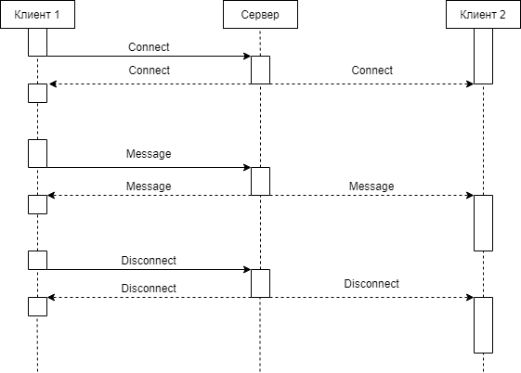

Рисунок 1 - UML- диаграмма протокола взаимодействия клиента и сервера.

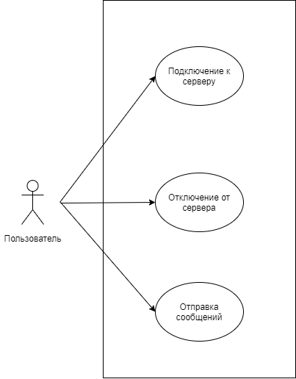

Рисунок 2 - UML-диаграмма вариантов использования.

- Описание программы

Клиент
Программа клиента состоит из нескольких модулей:
private void buttonConnect_Click(object sender, EventArgs e) – метод кнопки подключения к серверу пользовательского интерфейса клиента. После подключения эта же функция отвечает за разрыв соединения с сервером.
private void getBroadcast() – нить для прослушивания сообщений от сервера.
private void buttonSend_Click(object sender, EventArgs e) – метод кнопки отправки сообщения серверу пользовательского интерфейса клиента.
private void Disconnect() – метод отключения клиента от сервера.
private void Form1_Load(object sender, EventArgs e) – метод – слушатель закрытия окна пользовательского интерфейса клиента.
Ниже представлена схема по организации работы клиента по протоколу TCP/IP.
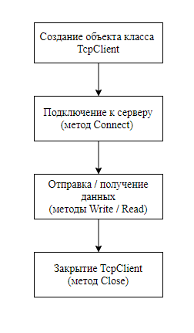

Рисунок 3 - Общая схема работы клиента.

Сервер
Программа сервера разбита на несколько модулей:
public void Listen() – метод прослушивания новых подключений.
public void broadcastMsg(string message, int id) – метод рассылки нового сообщения клиентам.
public void GetClientMessage() – нить для прослушивания новых сообщений от пользователей и отправки их остальным клиентам.
private void SendName() – метод для рассылки имен новых пользователей клиентам.
private string GetMessage() – метод для прослушивания новых сообщений от клиентов.
Для иллюстрации набора разработанных классов представлена диаграмма классов программного комплекса.
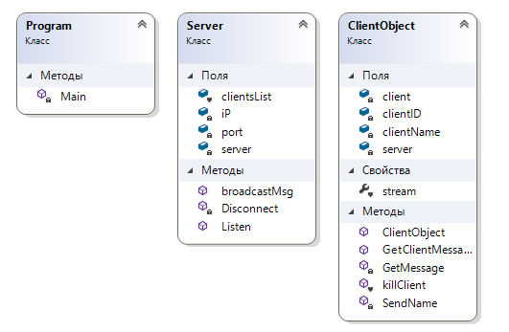

Рисунок 4 - Диаграмма классов клиента.

Ниже представлена схема по организации работы сервера по протоколу TCP/IP.
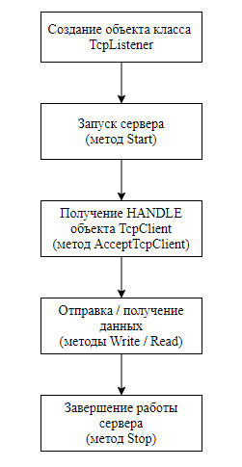

Рисунок 5 - Общая схема работы сервера.

Описание работы программы
Результаты работы программы изображены на рисунках 6-12.
Сначала нужно запустить сервер (Рисунок 6).
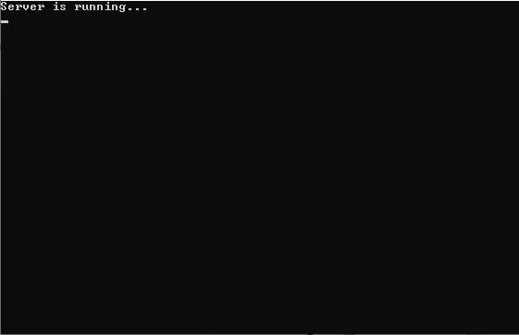

Рисунок 6 - Окно серверного приложения.
Далее необходимо запустить клиентское приложение (Рисунок 8) и ввести имя, а за затем нажать кнопку «Connect». В случае успешного подключения, в окне пользовательского окна появится надпись «You connected to the chat!», а также в списке сбоку отобразится имя пользователя.
При подключении нового клиента в окне серверного приложения отобразится соответствующее сообщение (Рисунок 7)
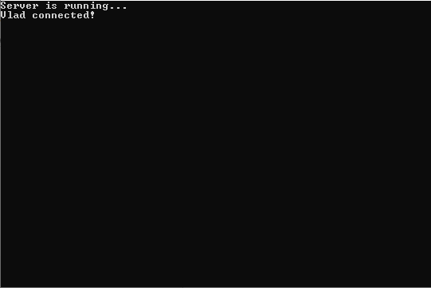

Рисунок 7 - Окно серверного приложения.

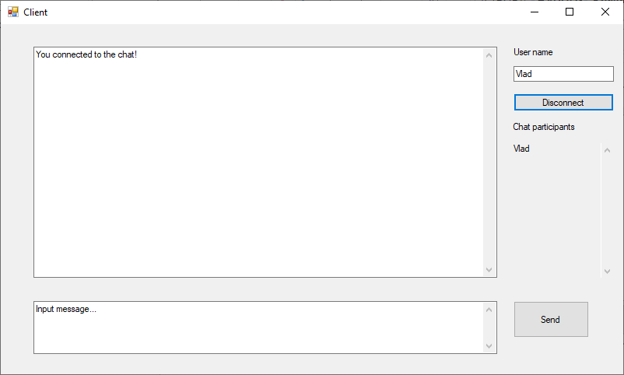

Рисунок 8 - Окно клиентского приложения.

Для того чтобы начать обмен сообщениями между пользователями, нужно ввести текст внутри текстового пространства снизу и нажать кнопку «Send» на интерфейсе. После чего набранное сообщение будет отправлено всем клиентам и будет отображаться в самом большом текстовом окне, защищенным от редактирования.
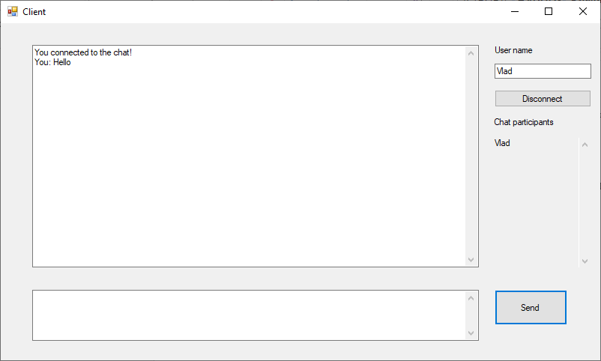
Рисунок 9 – Окно клиентского приложения с отправленным сообщением.
Все сообщения пользователей и действия сервера отображаются в окне сервера (Рисунок 10).
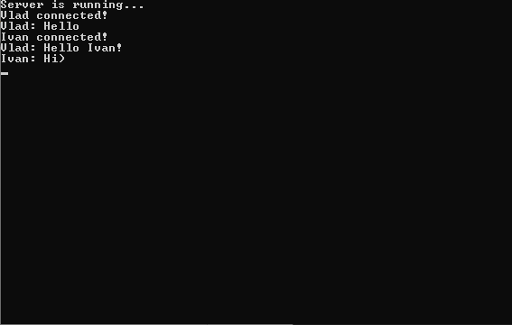
Рисунок 10 – Окно серверного приложения.

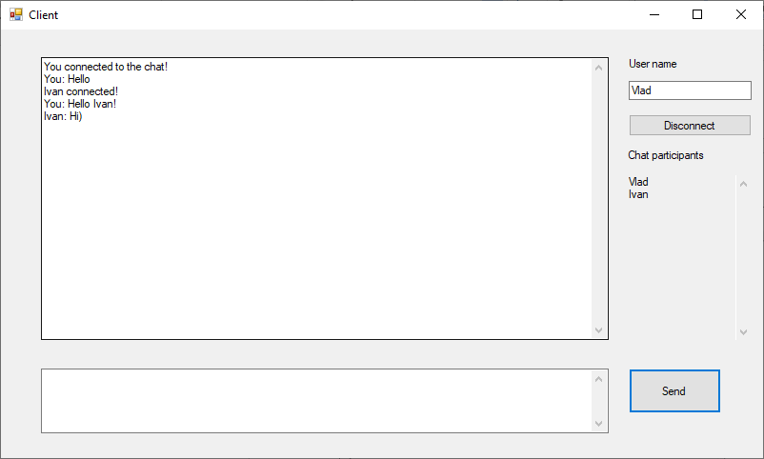
Рисунок 11 – Окно клиентского приложения.

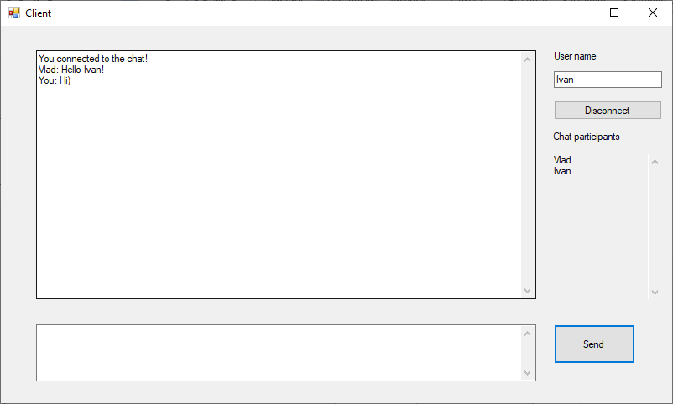
Рисунок 12 – Окно клиентского приложения.

Заключение
При выполнении данного курсового проекта были изучены принципы работы протоколов TCP/IP, разработка клиента и сервера. Организовали синхронную работы программы клиент - серверной архитектуры. Усвоили механизм обработки событий в формах и пользовательских инструментах.
В результате выполнения данной курсовой работы была разработана система программ клиент-серверной архитектуры, позволяющей осуществлять параллельную передачу сообщений между клиентами с помощью сервера посредством работы с TCP/IP протоколами.
Программа написана на языке C# с использование среды программирования Visual Studio 2019.

Список используемых источников

1. Бертран М. Объектно-ориентированное конструирование программных систем / М. Бертран.-Москва: Русская Редакция, 2005 – 1204с.
2. Эндрюс Г.Р. Основы многопоточного, параллельного и распределенного программирования.: Пер. с англ.— М.: Издательский дом «Вильямс», 2003. — 512 с.
- Шарп Джон – Microsoft Visual C#. Подробное руководство. 8-е изд. — СПб.: Питер, 2017. — 848 с.: ил. — (Серия «Библиотека программиста»).
- METANIT.COM Сайт о программировании [Электронный ресурс]. Режим доступа: http://www.cyberforum.ru/, свободный (Дата обращения 01.12.2019).

Приложение A.
Листинг программы

Приложение A.1.
Файл «Program.cs» для Сервера
using System;
using System.Collections.Generic;
using System.Linq;
using System.Text;
using System.Threading.Tasks;

namespace ChatServer
{
class Program
{
static void Main(string[] args)
{
Server server = new Server();
server.Listen();
}
}
}

Приложение A.2.
Файл «Server.cs» для Сервера
using System;
using System.Windows.Forms;
using System.Net.Sockets;
using System.Net;
using System.Collections.Generic;
using System.Linq;
using System.Text;
using System.Threading;
using System.Threading.Tasks;

namespace ChatServer
{
class Server
{
TcpListener server;
internal List<ClientObject> clientsList = new List<ClientObject>();
IPAddress iP = IPAddress.Parse("127.0.0.1");
int port = 8888;
public void Listen()
{
try
{
server = new TcpListener(iP, port);
server.Start();
Console.WriteLine("Server is running...");
while (true)
{
// прослушиваем подключения
TcpClient client = server.AcceptTcpClient();
// создаем новый объект клиента и добавляем его в список подключений
ClientObject clientObject = new ClientObject(client, this, clientsList.Count);
clientsList.Add(clientObject);
// создаем нить для получения сообщений от конкретного клиента
Thread clientThread = new Thread(new ThreadStart(clientObject.GetClientMessage));
clientThread.Start();
}
}
catch (Exception ex)
{
MessageBox.Show(ex.Message, "Server Error", MessageBoxButtons.OK, MessageBoxIcon.Error);

Environment.Exit(0);
}
}

public void broadcastMsg(string message, int id)
{
byte[] msg = Encoding.Unicode.GetBytes(message);
for(int i = 0; i < clientsList.Count; i++)
{
if(i != id)
{
clientsList[i].stream.Write(msg, 0, msg.Length);
}
}
}

private void Disconnect()
{
server.Stop();
foreach(ClientObject client in clientsList)
{
client.killClient();
}
}
}
}

Приложение A.3.
Файл «ClientObject.cs» для Сервера
using System;
using System.Windows.Forms;
using System.Net.Sockets;
using System.Collections.Generic;
using System.Linq;
using System.Text;
using System.Threading;
using System.Threading.Tasks;

namespace ChatServer
{
class ClientObject
{
TcpClient client;
Server server;
internal NetworkStream stream { get; private set; }
string clientName;
int clientID;
public ClientObject(TcpClient client, Server server, int clientCount)
{
this.client = client;
this.server = server;
clientID = clientCount;
}

public void GetClientMessage()
{
try
{
stream = client.GetStream();
string message;
message = GetMessage();
clientName = message;
message += " connected!";
Console.WriteLine(message);
server.broadcastMsg(message, clientID);
// расслыка при подключении нового клиента
Thread.Sleep(100); // усыпляем нить, потому что клиент не успевает прочитать пред. сообщение
SendName();

while (true)
{
message = GetMessage();
if (message != "")
{
if(message == "updateID")
{
clientID = server.clientsList.IndexOf(this);
continue;
}
message = String.Format("{0}: {1}", clientName, message);
Console.WriteLine(message);
server.broadcastMsg(message, clientID);
}
else
{
message = String.Format("{0} disconnected!", clientName);
Console.WriteLine(message);
server.broadcastMsg(message, clientID);
server.clientsList.RemoveAt(clientID);
// рассылка при отключении очередного клиента
Thread.Sleep(100);
SendName();
killClient();
break;
}
}
}
catch (Exception ex)
{
MessageBox.Show(ex.Message, "Server Error", MessageBoxButtons.OK, MessageBoxIcon.Error);
}
}

private void SendName()
{
// отсылаем клиентам имена других клиентов
StringBuilder names = new StringBuilder();
for (int i = 0; i < server.clientsList.Count; i++)
{
names.Append(server.clientsList[i].clientName + ";");
}
byte[] data = Encoding.Unicode.GetBytes(names.ToString() + "?-updatename-?;");
foreach (var i in server.clientsList)
{
i.stream.Write(data, 0, data.Length);
}
}

private string GetMessage()
{
int bytes = 0;
byte[] message = new byte[64];
StringBuilder str = new StringBuilder();
do
{
bytes += stream.Read(message, 0, message.Length);
str.Append(Encoding.Unicode.GetString(message));
} while (stream.DataAvailable);
return str.ToString(0, (bytes / 2));
}
internal void killClient()
{
if (stream != null)
stream.Close();
if(client != null)
client.Close();
}
}

}

Приложение A.4.
Файл «Program.cs» для Клиента
using System;
using System.Collections.Generic;
using System.Linq;
using System.Threading.Tasks;
using System.Windows.Forms;

namespace ChatClient
{
static class Program
{
/// <summary>
/// Главная точка входа для приложения.
/// </summary>
[STAThread]
static void Main()
{
Application.EnableVisualStyles();
Application.SetCompatibleTextRenderingDefault(false);
Application.Run(new Form1());
}
}
}

Приложение A.5.
Файл «Form1.cs» для Клиента
using System;
using System.Net;
using System.Net.Sockets;
using System.Collections.Generic;
using System.ComponentModel;
using System.Data;
using System.Drawing;
using System.Linq;
using System.Text;
using System.Threading;
using System.Threading.Tasks;
using System.Windows.Forms;

namespace ChatClient
{
public partial class Form1 : Form
{
int port = 8888;
IPAddress IP = IPAddress.Parse("127.0.0.1");
TcpClient client;
NetworkStream stream;
bool connection = false;
Thread readThread;

public Form1()
{
InitializeComponent();
}

private void buttonConnect_Click(object sender, EventArgs e)
{
if (connection)
{
connection = false;
Disconnect();
buttonConnect.Text = "Connect";
textBoxChat.Clear();
textBoxInpMsg.Text = "Input message...";
textBoxInpName.Clear();
textBoxParticipants.Clear();
}

if (textBoxInpName.Text != "" && !connection)
{
try
{
connection = true;
// отправляем серверу имя нового клиента
client = new TcpClient();
client.Connect(IP, port);
stream = client.GetStream();

string message = textBoxInpName.Text;
textBoxParticipants.Text += message + "\r\n";
byte[] data = Encoding.Unicode.GetBytes(message);
stream.Write(data, 0, data.Length);

// запускаем нить для чтения данных
readThread = new Thread(new ThreadStart(getBroadcast));
readThread.Start();

buttonConnect.Text = "Disconnect";
textBoxChat.Text = "You connected to the chat!";
}
catch(Exception ex)
{
MessageBox.Show(ex.Message, "Client Error", MessageBoxButtons.OK, MessageBoxIcon.Error);
Disconnect();
buttonConnect.Text = "Connect";
textBoxChat.Clear();
connection = false;
}
}
}

private void getBroadcast()
{
while (true)
{
try
{
int bytes = 0;
StringBuilder strB = new StringBuilder();
byte[] data = new byte[64];
do
{
bytes += stream.Read(data, 0, data.Length);
strB.Append(Encoding.Unicode.GetString(data));
} while (stream.DataAvailable);
string message = strB.ToString(0, bytes / 2);

if (message.ToString().Contains("?-updatename-?"))
{
textBoxParticipants.Invoke((ThreadStart)delegate () { textBoxParticipants.Text = ""; });
string[] names = message.ToString().Split(';');
foreach (var i in names)
{
if(i != "?-updatename-?")
{
textBoxParticipants.Invoke((ThreadStart)delegate () { textBoxParticipants.Text += i + "\r\n"; });
}
}
}
else
{
textBoxChat.Invoke((ThreadStart)delegate () { textBoxChat.Text += "\r\n" + message.ToString(); });

if (message.ToString().Contains("disconnected!"))
{
byte[] command = Encoding.Unicode.GetBytes("updateID");
stream.Write(command, 0, command.Length);
}
}

}
catch(Exception ex)
{
if (connection)
{
MessageBox.Show(ex.Message, "Client Error", MessageBoxButtons.OK, MessageBoxIcon.Error);
Disconnect();
Environment.Exit(0);
}
else
{
break;
}
}
}
}

private void Disconnect()
{
connection = false;
if (stream != null)
stream.Close();
if (client != null)
client.Close();
}

private void buttonSend_Click(object sender, EventArgs e)
{
if (connection && textBoxInpMsg.Text != "")
{
string message = textBoxInpMsg.Text;
byte[] data = Encoding.Unicode.GetBytes(message);
stream.Write(data, 0, data.Length);
textBoxChat.Text += "\r\nYou: " + textBoxInpMsg.Text;
textBoxInpMsg.Clear();
}
}

private void Form1_Load(object sender, EventArgs e)
{
this.FormClosing += new System.Windows.Forms.FormClosingEventHandler(Form_FormClosing);
}

private void Form_FormClosing(object sender, FormClosingEventArgs e)
{
Disconnect();
}
}
}

